Университет ИТМО

**Факультет: ПИиКТ**

**Дисциплина: Тестирование программного обеспечения**

**Лабораторная работа №1**

Вариант 100006

Выполнили: **Кудлаков Роман**

Группа: **P33302**

Преподаватель: **Исаев Илья Владимирович**

Санкт-Петербург, 2022

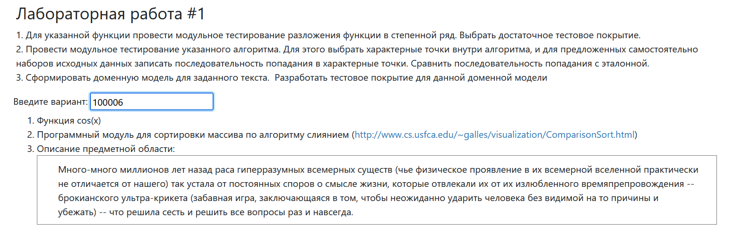

**Выполнение.**

**Задание 1.**

public class TaylorSeries {  
  
 private int N;  
  
 public TaylorSeries(int n){  
 N = n;  
 }  
  
 public double cos(double angle){  
 double result = 0;  
  
 for (int i = 0; i < N / 2; ++i){  
 double step_result = Math.*pow*(-1, i) * Math.*pow*(angle, 2 * i);  
 for (int j = 2; j <= 2 * i; ++j){  
 step_result /= j;  
 }  
 result += step_result;  
 }  
  
 return result;  
 }  
}

**Задание 2.**

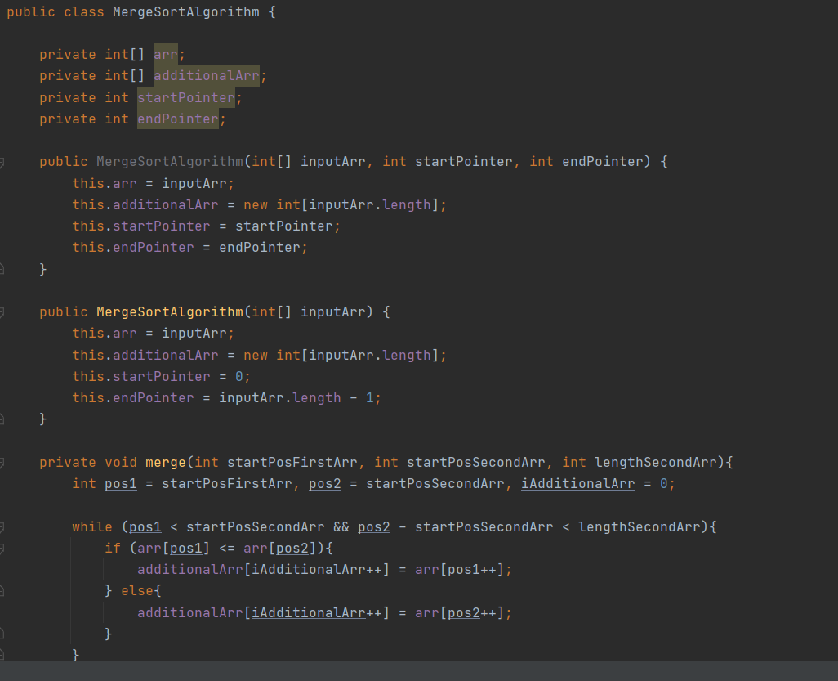

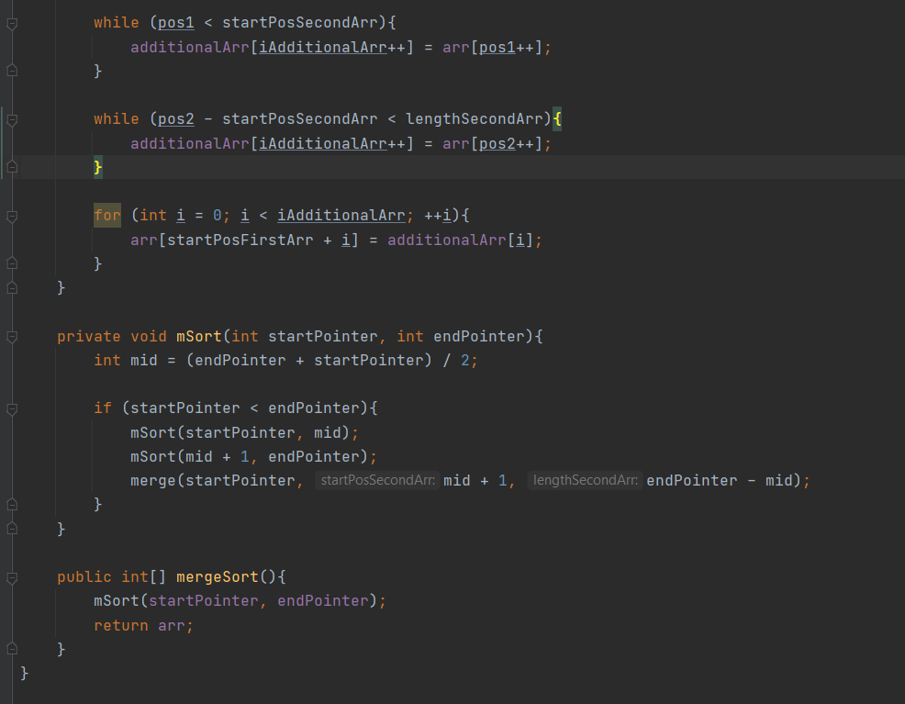

**Задание 3.**

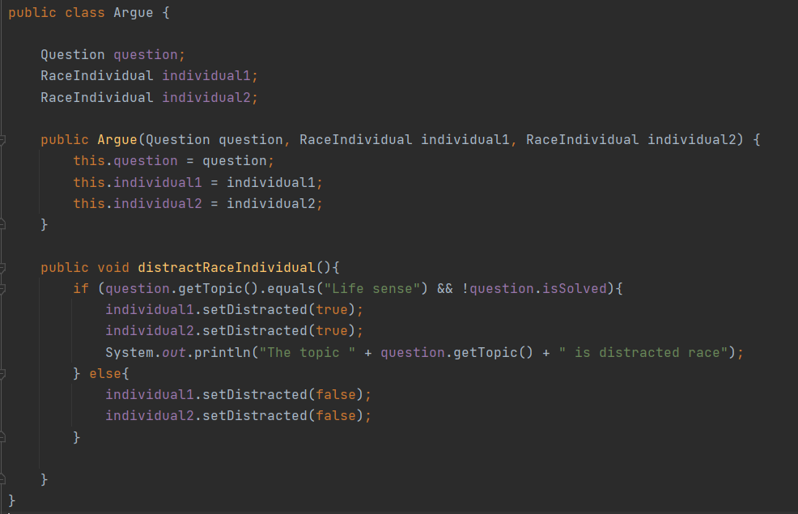

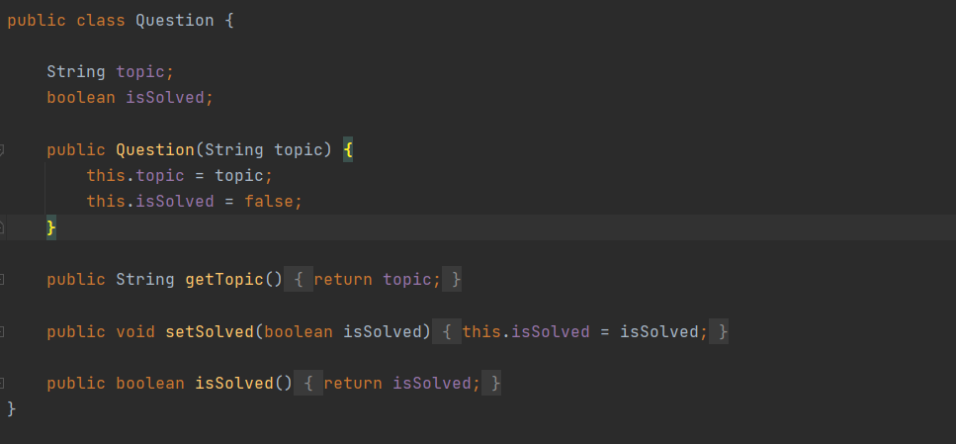

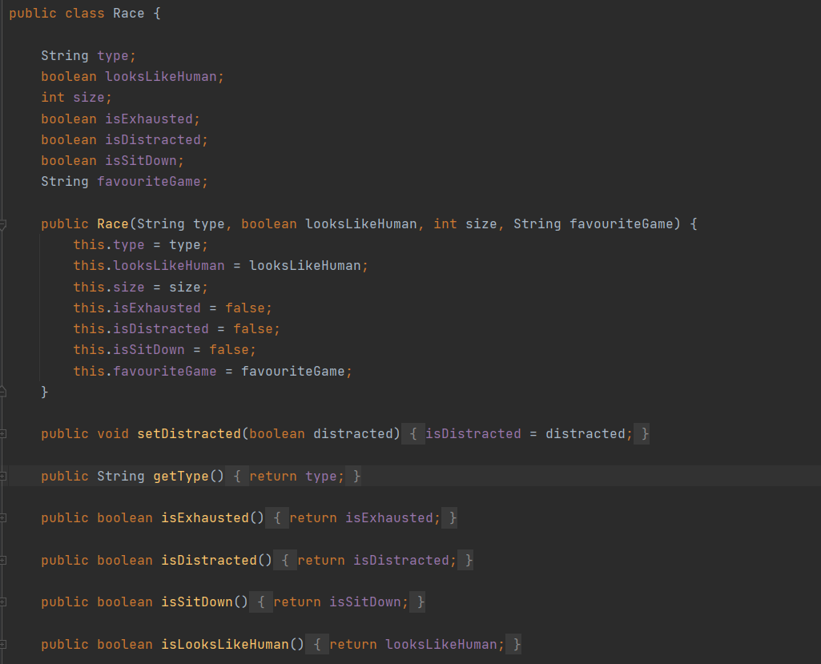

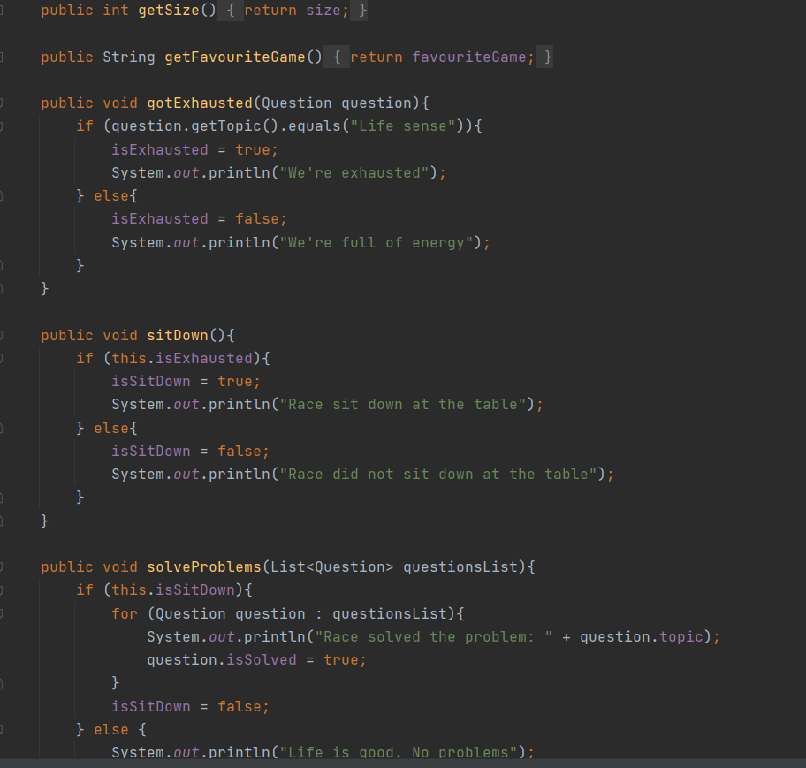

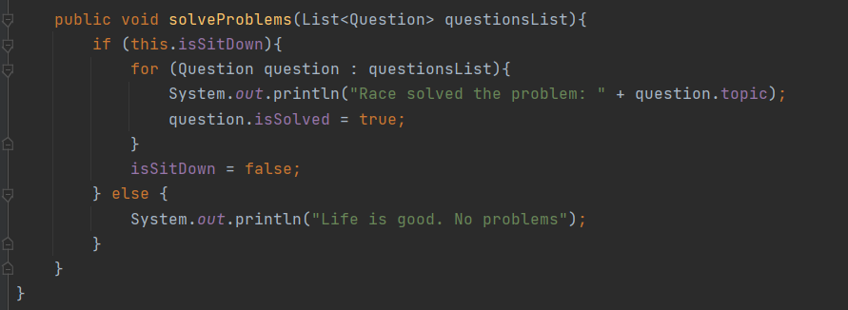

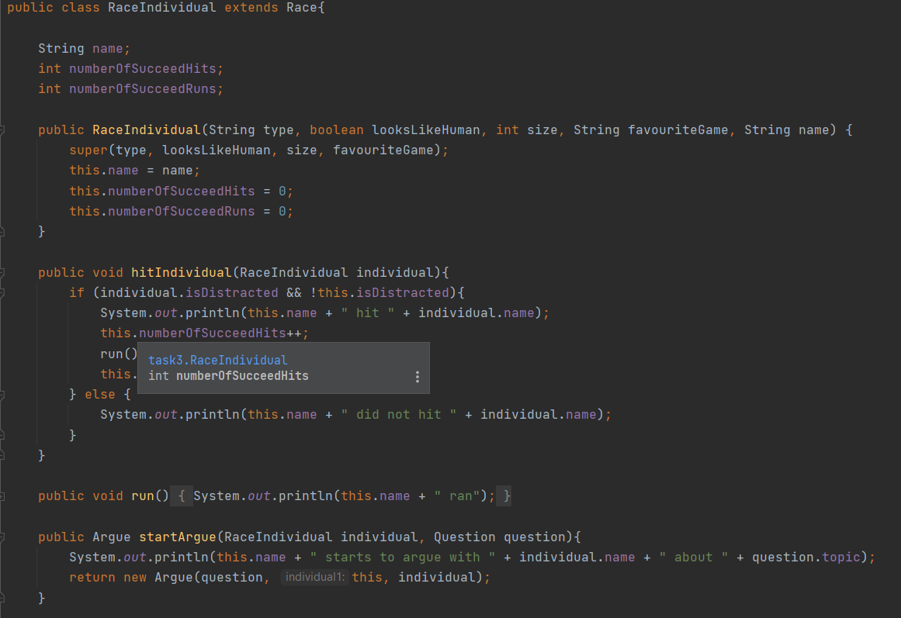

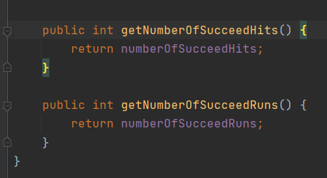

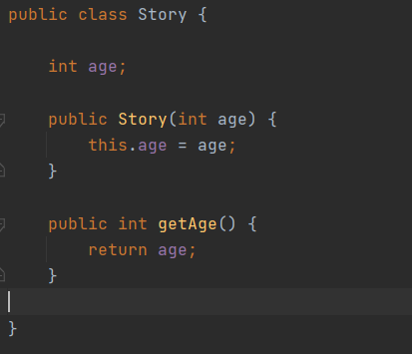

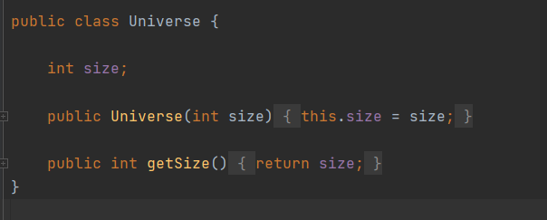

**Вывод.**

В ходе лабораторной работы была изучено написание тестов при использовании Junit5.